* [ACCUEIL](https://mme-concierge.jimdofree.com/)
* [NOS SERVICES](https://mme-concierge.jimdofree.com/nos-services-1/)
* [TARIFS](https://mme-concierge.jimdofree.com/tarifs/)
* [CONTACT](https://mme-concierge.jimdofree.com/contact/)
* [NOS SERVICES](https://mme-concierge.jimdofree.com/nos-services-1/)
* [INTENDANCE](https://mme-concierge.jimdofree.com/nos-services-1/intendance/)

### ZEN AVANT ET APRES

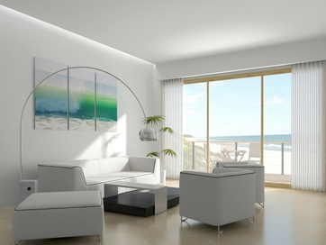

Marre de retrouver votre logement défraîchi et de passer la moitié de vos vacances à vous en occuper sans pouvoir en profiter?

Oubliez tout ça. Mme Concierge vous propose ses services d'intendance selon vos besoins.

Visites régulières, aération, entretien de l'intérieur et l'extérieur de votre maison, petits travaux, recherche d'artisans pour les gros travaux....

Un seul interlocuteur pour votre tranquillité et votre confort pour que vous puissiez profiter dès votre arrivée de votre havre de paix.

[voir les tarifs](https://mme-concierge.jimdofree.com/tarifs/intendance/)